Buổi 05 – Ngày 03-11-2024 – môn Đại số tuyến tính – lớp LT.K2024.2

Chương 3: KHÔNG GIAN VÉCTƠ
1/ KHÔNG GIAN VÉCTƠ 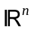 VÀ KHÔNG GIAN VÉCTƠ TỔNG QUÁT
Ta định nghĩa
lần
Ví dụ:
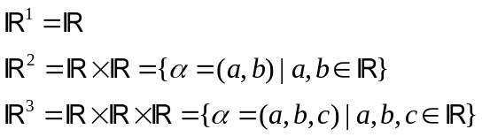
Trên ta định nghĩa 2 phép toán:
a/ Phép cộng véctơ:
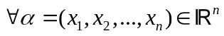, và 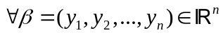, ta có
Ta cần nhớ quy tắc:

b/ Phép nhân một con số thực với véctơ
Với và số thực 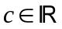, ta có:
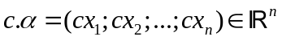
Lưu ý: véctơ là véctơ có cùng phương (cùng giá đỡ – support) với véc tơ .
và có cùng chiều với nếu 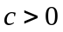 và ngược chiều với nếu 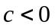
Khi 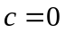 thì véctơ là véctơ zero
Đồng thời, véctơ có độ dài gấp 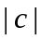 lần độ dài của véctơ .
Ta gọi cấu trúc đại số: 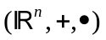là không gian véctơ chiều trên trường số thực .
Tổng quát, ta ký hiệu 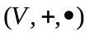 là không gian véctơ tổng quát trên trường số F, với phép cộng và phép nhân được định nghĩa tương tự như trên .
Ví dụ: Trên 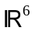cho 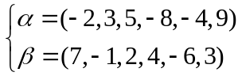. Tìm 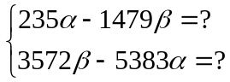

2/ KHÔNG GIAN VÉCTƠ CON (SUB-VECTOR SPACE)
Cho không gian véctơ là không gian véctơ tổng quát trên trường số F,
Và cho tập hợp 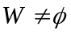 trên .



Lúc này do 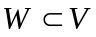 nên các véctơ trên được thừa hưởng phép cộng (+) và nhân () có sẵn trên .
Ta nói 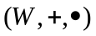 là không gian véctơ con của
và ký hiệu là 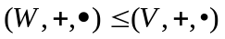, và viết gọn là 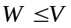, nếu ta chứng minh được 2 tính chất sau:
1/ 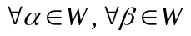 ta có 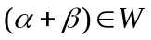
2/ 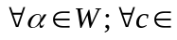F; ta chứng tỏ 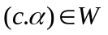
Ngược lại, nếu 1 trong 2 tính chất này (hay cả 2 tính chất) bị vi phạm thì không phải là không gian véctơ con của , và ta kí hiệu là

Ví dụ mẫu 1: Trên 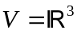 cho tập hợp 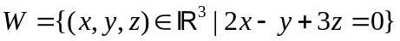.
Hỏi không? Vì sao?
Ví dụ mẫu 2: Trên cho tập hợp 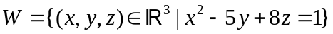.
Hỏi không? Vì sao?
Ví dụ mẫu 3: Trên 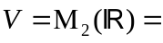không gian các ma trận vuông, thực, cấp 2, cho tập hợp
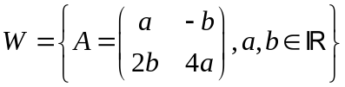
Hỏi không? Vì sao?
Ví dụ mẫu 4: Trên không gian các ma trận vuông, thực, cấp 2, cho tập hợp
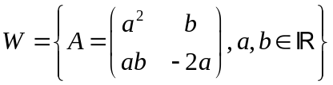
Hỏi không? Vì sao?
Giải:
Ví dụ mẫu 1:
Ta chứng tỏ như sau:
Ta có 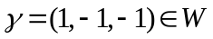 do 2.1 – (–1) + 3.(–1) = 0
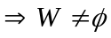 (*)
Mặt khác:
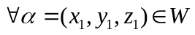 ta có 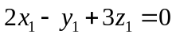 (1)
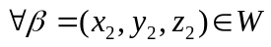 ta có 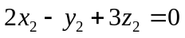 (2)
Cộng (1), (2) theo vế ta được:
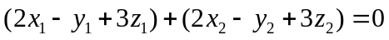
Mà 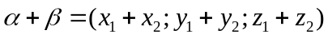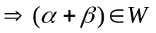 (**)
Ngoài ra, 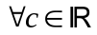 ta nhân 2 vế pt (1) cho thì được:
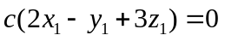
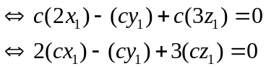
Ta nhân với thì có 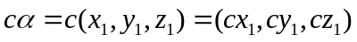
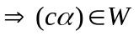 (***)
Từ (*), (**), (***) 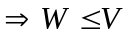.
Ví dụ mẫu 2:
Ta chứng tỏ như sau:
Cách 1:
Ta chọn 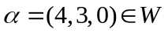 do 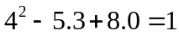
Và chọn 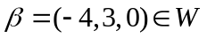do 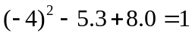
Mà 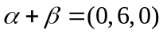 có 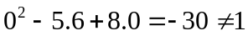 nên 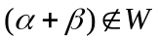
Cho nên do
Cách 2:
Ta chọn 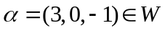 do 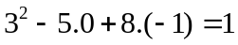
Và chọn 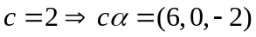 có 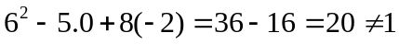
nên 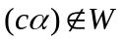 . Cho nên do

Ví dụ mẫu 3: Trên không gian các ma trận vuông, thực, cấp 2, cho tập hợp
Ta chứng tỏ như sau:
Ta chọn 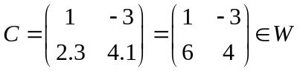, ứng với 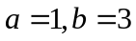
(*)
Mặt khác:
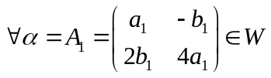 ứng với 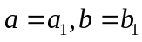
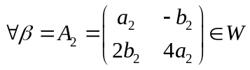 ứng với 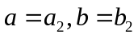
Suy ra 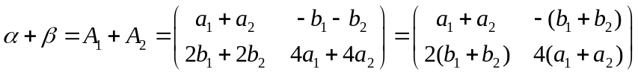 ứng với
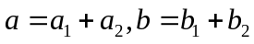
Cho nên (**)
Ngoài ra ta có 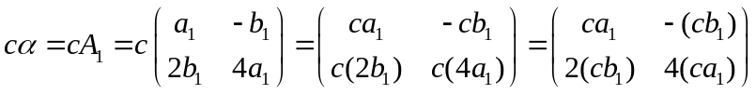
ứng với
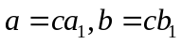
Cho nên 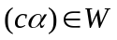 (***)
Từ (*), (**), (***) .

Ví dụ mẫu 4: Trên không gian các ma trận vuông, thực, cấp 2, cho tập hợp
Ta chọn 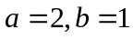 suy ra 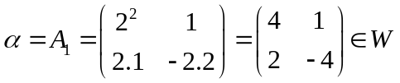
Và chọn 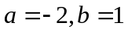 suy ra 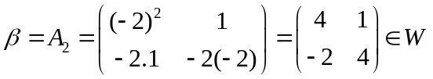
Mà 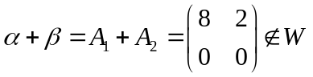 do không còn thỏa điều kiện của W.
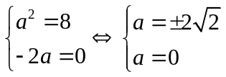 (vô lí).
Cho nên

Bài tập:
Kiểm chứng W có phải là không gian con của V hay không? Vì sao?
a/ 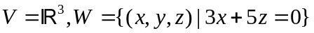
b/ 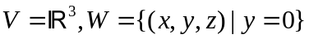
c/ 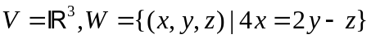
d/ 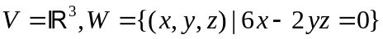
e/ 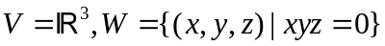
f/ 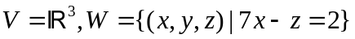
g/ 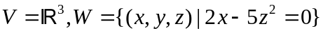
h/ 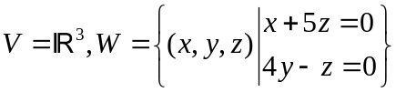
i/
j/ 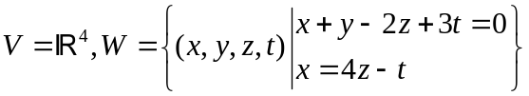
k/ không gian các ma trận vuông, thực, cấp 2, cho tập hợp
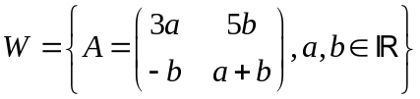
l/ không gian các ma trận vuông, thực, cấp 2, cho tập hợp
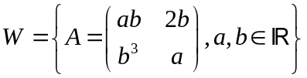

3/ SỰ ĐỘC LẬP TUYẾN TÍNH (LINEARLY INDEPENDENCE) VÀ SỰ PHỤ THUỘC TUYẾN TÍNH (LINEARLY DEPENDENCE)
Cho là không gian tuyến tính (không gian véctơ) tổng quát trên trường số F.
và cho tập hợp 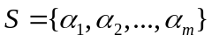 trên V.
Ta nói S là tập hợp độc lập tuyến tính (ĐLTT), nghĩa là các véc tơ trong S không có mối liên hệ gì với nhau, không phụ thuộc nhau, và một véc tơ trong S không thể biểu diễn theo các véc tơ còn lại trong S, nếu hệ pt sau:
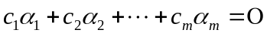
(với 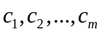 là các ẩn số cần tìm)
chỉ có bộ nghiệm tầm thường duy nhất là 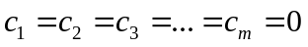.
Ngược lại, nếu hệ pt này có vô số nghiệm (bên cạnh bộ nghiệm tầm thường ) thì ta nói tập hợp S là phụ thuộc tuyến tính (PTTT), nghĩa là các véc tơ trong S có thể biểu diễn lẫn nhau, ví dụ 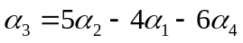 hay 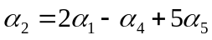.
Ví dụ mẫu 5:
Trên , cho tập hợp .
Hỏi S là ĐLTT hay PTTT, vì sao?
Giải:
Để kiểm tra xem S là ĐLTT hay PTTT, ta giải hệ pt
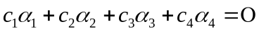
(ở đây ẩn số là 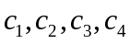)
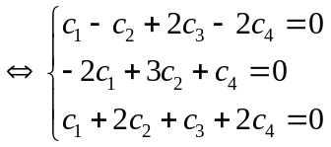
Viết lại hệ pt dưới dạng ma trận hóa ta có:
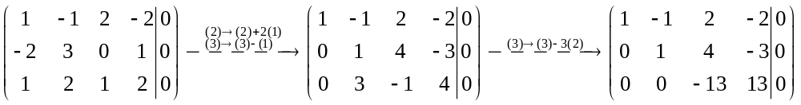
Do cột 4 không bán chuẩn hóa được nên hệ pt có vô số nghiệm như sau:
Đặt 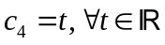
Ta có hệ 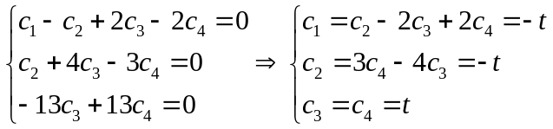
Cho nên ta nói S là tập hợp PTTT.

Ví dụ mẫu 6: Trên 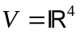, cho tập hợp .
Hỏi S là tập hợp ĐLTT hay PTTT, vì sao?
Giải:
Để kiểm tra S là tập hợp ĐLTT hay PTTT, ta giải hệ pt
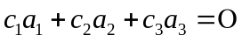
(ở đây ẩn số là 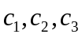)
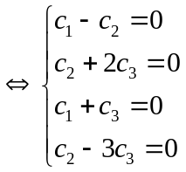
Ta viết lại hệ pt dưới dạng ma trận hóa như sau:
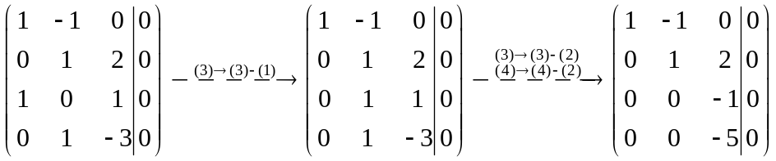
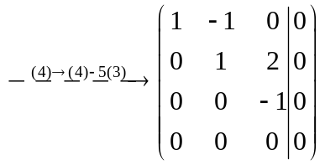
Do hệ sau cùng có 3 cột bán chuẩn liên tiếp nhau, nên ta kết luận hệ có nghiệm duy nhất
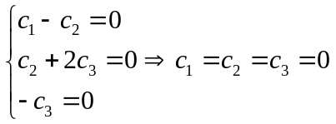 là nghiệm tầm thường.
Nên ta nói S là tập hợp ĐLTT.

* CÁCH NHẬN DIỆN NHANH TẬP HỢP S LÀ ĐLTT HAY PTTT:
Cho là không gian tuyến tính tổng quát trên trường số F.
và cho tập hợp trên V.
Để kiểm tra xem S là ĐLTT hay PTTT, ta làm như sau:
➔ dòng 1
➔ dòng 2

➔ dòng m
+ Lập ma trận 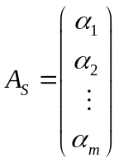
+ Trường hợp 1:
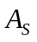 tạo thành một ma trận vuông cấp m
Nếu 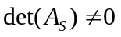 thì ta nói S là tập hợp ĐLTT.
Nếu 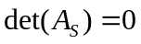 thì ta nói S là tập hợp PTTT.
+ Trường hợp 2:
tạo thành một ma trận tùy ý (có thể là ma trận vuông hay không vuông đều được).
Từ bán chuẩn hóa (chuẩn hóa) tối đa các cột 
Ta xác định 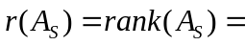số dòng khác zero của H.
Nếu 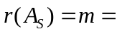số lượng véc tơ trong S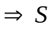 là tập hợp ĐLTT.
Nếu 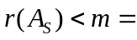số lượng véc tơ trong S là tập hợp PTTT.

Ví dụ mẫu 7: Trên không gian tuyến tính , cho các véc tơ
Chứng minh rằng hệ 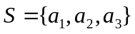 là hệ ĐLTT.
Giải:
Lập ma trận 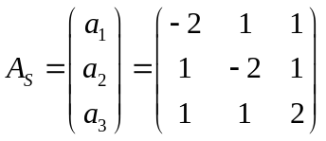
Cách 1: Ta có
Suy ra hệ 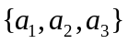 là hệ ĐLTT.
Cách 2: Ta có 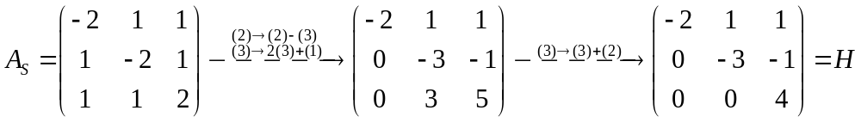
Do ma trận H có 3 dòng khác zero nên 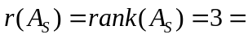số véc tơ trong S.
Suy ra hệ là hệ ĐLTT.

Ví dụ mẫu 8: Trên không gian tuyến tính , cho các véc tơ
Tìm các giá trị của để hệ là hệ ĐLTT.
Giải:
Ta lập ma trận 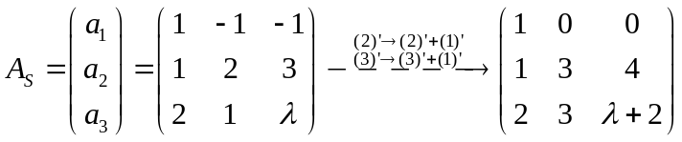
Để là hệ ĐLTT thì ta có 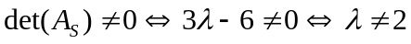.
Đáp số: 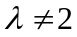 thì hệ là hệ ĐLTT.

